ATIVIDADE PARA CASA EDUCAÇÃO INFANTIL.
CONTEÚDO PEDAGÓGICO.
MATERNAL II (DÉCIMA TERCEIRA SEMANA).

OBJETIVOS:
As atividades propostas têm como objetivo estimular o desenvolvimento integral das crianças trabalhando o cognitivo, físico e socioemocional a fim de proporcionar também uma maior interação entre a família.
ROTINA DIÁRIA:
1º-Leitura/ conversa sobre os combinados e regras;
2º-Roda de conversa:
Comece falando informalmente sobre assuntos do cotidiano ou curiosidades pessoais a criança. A ideia é aproximar os pais do objeto do conhecimento em si - no caso, a própria conversa. Exemplos: como foi seu dia, falar sobre os membros da família, amiguinhos da escola, escolha do nome da criança, falar sobre a cidade etc.
3º- Cantigas de Roda:
A musicalização com as cantigas de roda pode ser feita pelos pais/responsáveis resgatando as músicas que conhecem de sua infância ou por intermédio do uso de recursos digitais como CDs, DVDs ou vídeos.
Link de sugestão:
https://www.youtube.com/watch?v=V8JU4Q7hKe8}
4º- Faça a Leitura diária do Alfabeto e dos números com as crianças:
5º Realização das atividades pedagógicas:
Orientações:
Vamos trabalhar o conceito de tamanho - grande e pequeno.
- Sentem formando uma roda;
- Coloque brinquedos pequenos e brinquedos grandes no centro;
- Faça diferentes perguntas: Qual é o brinquedo Grande? Qual é o pequeno?;
- Pedir para a criança separar os brinquedos em 2 grupos : pequenos e grandes;
- Formar com os familiares uma fila em ordem crescente, analisar a altura das pessoas que moram na casa e discutir sobre a classificação na fila;
- Trabalhar também com as formas geométricas, que podem ser confeccionadas em papel colorido, de diferentes tamanhos. Analisar as figuras, trocar ideias com os membros da família e depois separá-las por cor e tamanho.
- Utilizar sucatas, pedir à criança para separá-los e compará-los em maiores e menores. Um exemplo: tampinhas maiores e menores.
- Usando massinha, propor a confecção de objetos de diferentes tamanhos: um dado pequeno e um dado grande, uma bolinha pequena e uma bola grande..
- Pegar uma fita métrica, régua ou uma trena, junto com a criança, medir diferentes objetos.

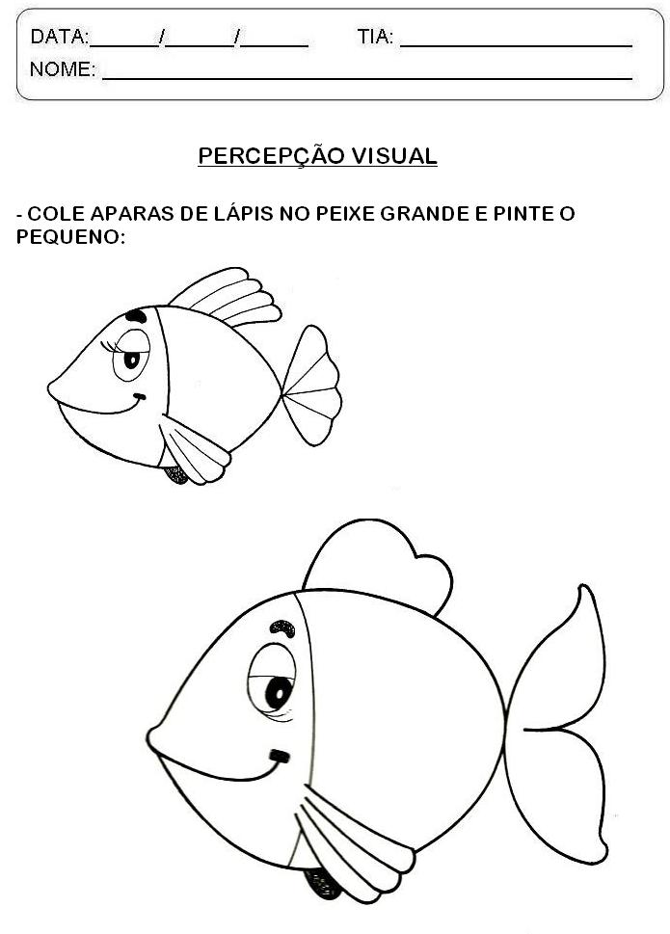

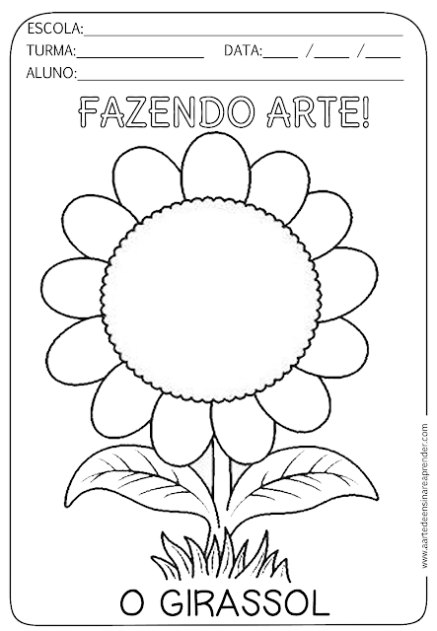
Pintar o caule e as folhas do girassol de verde com giz de cera e as pétalas e o miolo com tinta guache amarela.

Atividades lúdicas:
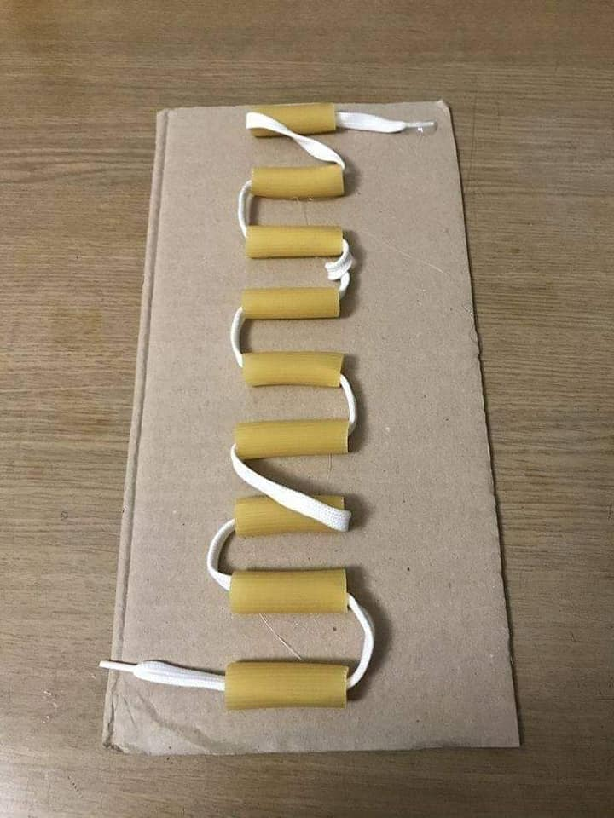 | Material necessário:  - Papelão;  - Macarrão;  - Cola;  - Barbante;  - Pedir para a criança colocar o barbante dentro do macarrão formando um caminho;  - Fazer conforme a imagem.
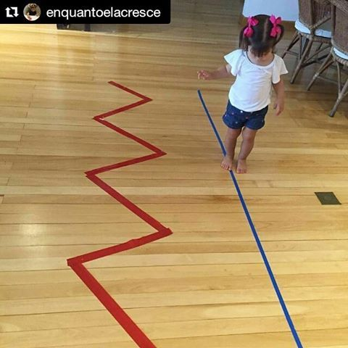 | Material necessário:  - Fita crepe;  - Colocar vários formatos de caminho no chão para a criança passar por cima;  - Fazer conforme a imagem.

Recadinho das Educadoras:
Querida criança!
Logo tudo isso vai passar e estaremos juntos novamente. Saudade de vocês. ❤

